Международная научно-практическая конференция «Трагические страницы европейской истории:
движение Сопротивления и коллаборационизм
с нацистской Германией в годы Второй мировой войны»

21 сентября, когда прогрессивное человечество отмечало Международный день мира, учреждённый резолюцией Генеральной Ассамблеи ООН от 30 ноября 1981 года с целью укрепления идеалов мира среди всех стран и народов планеты, в Московском политехническом университете открылась 3-я Международная научно-практическая конференция, посвящённая 80-й годовщине начала Великой Отечественной войны, на тему «Трагические страницы европейской истории: движение Сопротивления и коллаборационизм с нацистской Германией в годы Второй мировой войны».
Организаторами конференции выступили Московский технологический университет, Комитет Совета Федерации по науке, образованию и культуре, Постоянное представительство Республики Дагестан при Президенте Российской Федерации и Российское историческое общество при информационной поддержке Объединения преподавателей истории в вузах России.
В работе конференции принимали участие учёные и преподаватели истории российских вузов и учреждений: МГУ имени М.В. Ломоносова; Научно-исследовательского центра фундаментальных военно-исторических проблем Военного университета Министерства обороны Российской Федерации; Центра военной истории России ИРИ РАН; Российской академии ракетных и артиллерийских наук; Московского международного университета; Института истории, археологии и этнографии ДФИЦ РАН; Института славяноведения РАН; Научно-исследовательского института военной истории ВАГШ ВС РФ; Историко-архивного института Российского государственного гуманитарного университета; Центра военной истории России Института российской истории РАН; Московского политехнического университета и др.
От Общероссийской общественной организации «Объединение преподавателей истории в вузах России» в работе конференции принял участие исполнительный директор ООО «ОПИВР», директор Межвузовского центра по историческому образованию в технических вузах Российской Федерации Сергей Матвеевич Картавый.
По телемосту приняли участие специалисты ведущих научных учреждений из 8 стран:
Триколинос Христос – Афинский национальный университет им. Каподистрии, Греция;
Георгиева Тина Николаевна – Софийский университет им. Святого Климента Охридского, Болгария;
Сотниченко Александр Анатольевич – руководитель Представительства Россотрудничества в Турецкой Республике;
Озтюрк Мустафа – Государственный университет Акдениз, Турция;
Шепелев Георгий Анатольевич – Национальный институт восточных языков и цивилизаций, Франция;
Мелконян Ашот Агасиевич – Институт истории национальной академии наук Армении, Арутюнян Ева Викторовна и Мелконян Кристина Феликсовна – Институт востоковедения Национальной академии наук Армении;
Радонович Снежана и Янкович Бобан – Исторический архив, г. Ниш, Озимич Небойша – Музей концентрационного лагеря «Красный крест» в г. Ниш, Сербия;
Драгут Юлия и Островский Феликс – Румыния;
Скворцов Григорий Павлович – руководитель проекта «Забытые имена», Абхазия.
Тема конференции выбрана не случайно. Участники и организаторы отмечают её актуальность в современных условиях, когда сама война уходит в глубокое прошлое, участников событий становится с каждым днём все меньше и меньше, честная память о ней должна сохраниться, чтобы трагедия не повторилась.
Несмотря на обвинительный приговор Нюрнбергского трибунала, положивший начало международному уголовному праву, последователи фашистской идеологии всё ещё не изжиты, а проблема неонацизма вновь обостряется. Античеловечные на самом деле идеи и проявления неонацизма в самых разных формах постепенно внедряются в повседневную жизнь современного общества по всему миру. Центральным объектом внимания идеологов, стремящихся героизировать коллаборационистов всех видов, внушить ложное представление о патриотизме и гуманистических ценностях является молодёжь.
Перед началом конференции участники и гости получили сборник докладов и Программу конференции, которая включала в себя работу пленарного и трёх секционных заседаний:
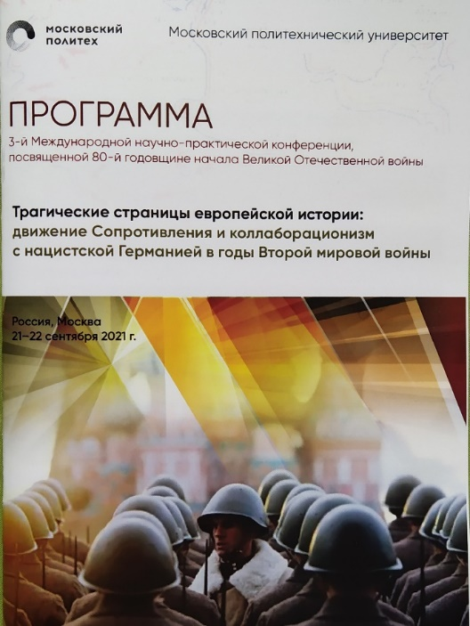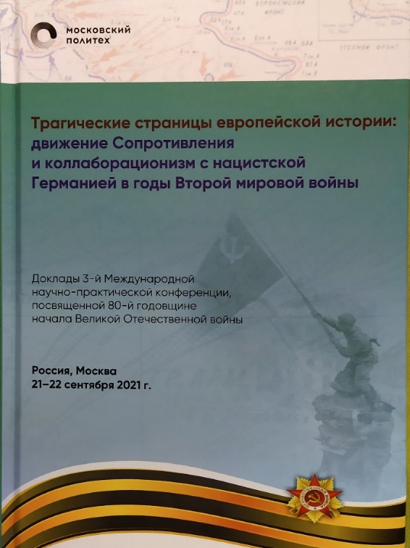
Пленарное заседание открылось оглашением приветствий участникам Конференции от ректора Московского политехнического университета В.В. Миклушевского, Первого заместителя председателя Комитета Совета Федерации по науке, образованию и культуре И.М.-С. Умаханова, Председателя правления Российского исторического общества, исполнительного директора фонда «История Отечества» К.И. Могилевского.
На пленарном заседании по телемосту были заслушаны 12 докладов зарубежных участников конференции из 8 стран: Греции, Болгарии, Армении, Сербии, Турции, Франции, Румынии, Абхазии и три очных доклада. С докладами выступили:
- д.и.н., доцент Российской академии ракетных и артиллерийских наук, учредитель сетевого издания «Наука. Общество. Оборона» Кикнадзе В.Г. на тему «Европейский и американский коллаборационизм с нацистской Германией: некоторые показатели, формы и последствия»;
- старший научный сотрудник научно-исследовательского центра фундаментальных военно-исторических проблем Военного университета Минобороны РФ Илиевский Н.В. на тему «Коллаборационизм как общественно-исторический феномен: опыт Второй мировой войны»;
- к.и.н., ведущий научный сотрудник Центра военной истории России ИРИ РАН Серазетдинов Б.У. на тему «Отечественная историография. Проблемы коллаборационизма в СССР в годы Великой отечественной войны с 2015 по 2021 гг».
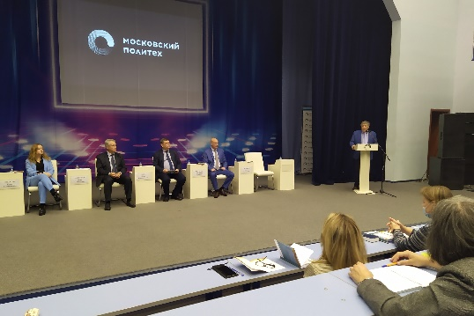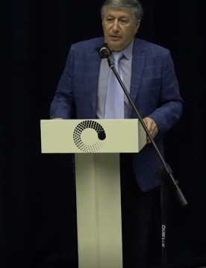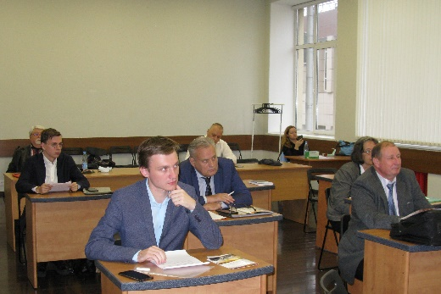
В ходе конференции и на заседаниях секций состоялся аргументированный дружественный и конструктивный диалог, в ходе которого участники раскрыли неизвестные страницы истории Второй мировой войны, её предпосылки, историческое значение совместной Победы и решающий вклад СССР в Победу над фашизмом. По итогам работы конференции подготовлена и принята резолюция.
В итоге можно с уверенностью утверждать, что основная цель конференции, которую ставили перед собой организаторы, достигнута. Все доклады подготовлены на высоком научном уровне на основании достоверных источников и существенно раскрыли суть понятий и явлений патриотизма и коллаборационизма в Европе во время Второй мировой войны. Материалы конференции могут быть интересны самому широкому кругу читателей от профессиональных исследователей до любителей истории разных возрастов и полезны в деле укрепления и развития международных связей, достижения межнационального и межконфессионального согласия посредством выстраивания честного и справедливого диалога. А также могут быть использованы при разработке системы духовно-нравственного воспитания молодёжи.
Огромное спасибо всем участникам и организаторам Форума, благодаря которым стало возможным проведение столь интересного и полезного мероприятия. Надеюсь, что традиция проведения подобных мероприятий сохранится в будущем. Слов признательности и благодарности заслуживают руководство и все сотрудники Московского политехнического университета, обеспечившие работу конференции на высоком организационном и технологическом уровне. Те, кто внёс свой вклад непосредственно в организацию конференции, издание сборника докладов, организацию международных телемостов и синхронного перевода выступлений участников.
Отдельно надо отметить активное участие в подготовке и проведении конференции сотрудников Московского политехнического университета: Моргунова Юрия Алексеевича – декана факультета базовых компетенций; Соппа Игоря Владимировича – проректора по международной деятельности, Лобанову Юлию Владимировну – заведующую кафедрой «Гуманитарные дисциплины», Вагабова Махач Мустафаевича – профессора кафедры «Гуманитарные дисциплины», а также ведущего конференции Кикнадзе Владимира Георгиевича – доцента Российской академии ракетных и артиллерийских наук, учредителя сетевого издания «Наука. Общество. Оборона».
Запись трансляции пленарного заседания: https://youtu.be/2Bu7Z-UUEzE
Директор Межвузисторцентра РФ,
Исполнительный директор ООО «ОПИВР» С.М. Картавый

